|  |  |  |  |
| --- | --- | --- | --- |
| **COLEGIO PSICOPEDAGÓGICO EL ARTE DEL SABER – GUÍA DE TRABAJO** | | | |
| **ASIGNATURA: Lenguaje** | **GRADO: Cuarto** | **PERIODO: III** | **FECHA:**  **Julio 14 al 17** |

**TEMA: Las palabras polisémicas**

Esta semana hemos trabajado las palabras polisémicas, con base a lo estudiado realiza la siguiente guía. No olvides tomar fotos y subirlas al correo: humanidadescas@gmail.com

**Fecha límite de entrega: viernes 17 de julio**

**Nota: Si no ingresaste a la video llamada, debes resolver las páginas 132 - 135 del módulo en lenguaje.**

**Estamos trabajando el libro de plan lector “La Magia del Amor”, este lo trabajamos en clase, si no puedes ingresar a la video llamada, debes resolver la primera parte de la cartilla “antes de leer” son cuatro puntos, y leer el primer capítulo.**

1. Busca cuatro ejemplos de palabras polisémicas y realiza el dibujo de cada una, de tal manera que puedas identificar la diferencia.

Recuerda:

*“No sabe más quien mejor trabaja y tampoco se supera el que más tiene, la pasión, la fe y la perseverancia son las que te llevarán lejos”*

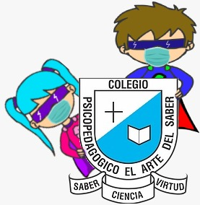

**¡Abrazos!**